数据广播模拟实验设计

- 修改记录
修改时间 | 说明
2011.1.9 | 初稿
2011.1.10 | 和王老师讨论之后的细节的修改
2011.1.13 | Sin的细节修改：当两个data item 的sin值相等时如何处理
2011.1.18 | 对 DTIU 算法进行更改，并解释公式中不清晰的部分
2011.1.22 | Sin 和 dtiu 算法对截止期检查的方法不同

- 实验室目的
比较 SIN-α，DTIU，RM-UO 调度算法在实时数据广播中的 deadline miss ratio

- 实验参数
变量名 | 说明 | 缺省值 | 取值范围
DBSize | 数据库中数据项的大小 | 2000 | 1000 ~ 16000
ClientNumber | 客户端的数量最大值，也即周期性查询 | 100 | 50 ~ 400
QueryItemNumber | 一次查询中访问的数据项个数
QueryItemNumberMax | 一次查询中访问的最大的数据项个数
QueryItemNumberMin | 一次查询中访问的最小的数据项个数
QueryPeriod | 每次查询的周期
QueryPeriodMax | 每次查询的周期最大值 | 1000
QueryPeriodMin | 每次查询的周期最小值 | 128
Theta | Zipf 分布参数 | 1 | 0 ~ 1

假设每个数据项的大小一样，且每个数据项的传输时间为 1 tick；QueryItemNumber 服从 [QueryItemNumberMin, QueryItemNumberMax] 上的均匀分布；QueryPeriod服从 [QueryPeriod Min, QueryPeriod Max] 上的均匀分布，对于后两种算法，QueryPeriod是相对 deadline；每次数据访问查询的数据集（ReadSet）的内容服从 zipf 分布，参数 θ 为 Theta。

- 实验内容
- RM-UO 调度算法
  - 用户发送请求 <ID, ReadSet, Period, Expiration>
ID：请求编号，也即客户id
ReadSet：请求的数据项集合，服从zipf分布
Period：数据请求周期，同时也是 QueryPeriod
Expiration：该请求过期的时间，在这里这个值为无穷大
  - 服务器接受请求，并放入请求队列 PendingQueue
  - 服务端具体的调度过程 （不考虑有请求要过期的情况）
    - 检查请求队列是否有新的请求，如果有则
    - 对请求队列中的每个请求根据 Period 用插入排序插入可调度队列 ScheduleQueue
    - 对调度队列重新计算 ReadSetUnique
    - 验证是否可调度，公式为 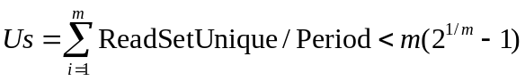， m 为调度队列中请求的个数
    - 如果不可调度，中止程序，否则继续
    - 调整 Period 为 PeriodHarmonic 使其符合 2-harmonic，具体公式为：对每个 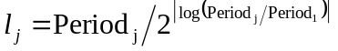，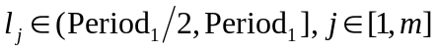，将 代入 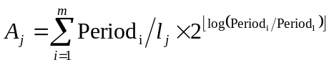，令 为使 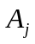 最小的那个 ，则符合2-harmonic 的
    - 如果 PeriodHarmonic 非整数，取上整
    - 根据 RM 调度广播数据
    - 重复步骤 1.3
  - 须记录的信息：

随着 request 的加入，记录 Bandwidth untilizaiont。Deadline miss ratio 一直是 0，也要记录？也要记录，用于排错

- SIN-α调度算法
- 用户每隔 Period 个 tick 发送请求<ID，ReadSet，Period>
ID：客户端id
ReadSet：其个数服从某一范围的均匀分布，其内容服从zipf分布
Period：服从某一范围的均匀分布，只在第一次发出请求时生成，以后的请求用同一个 Period
- 服务器接受请求并放入请求队列 RequestList
- 服务器调度
  - 根据请求队列调整 DataItemList，就是将新加入的请求中的DataItem放入DataItemList，并检查是否有request miss deadline
DataItemList 的数据结构为 <DataItem, RequestNumber, Slack>
DataItem：数据项
RequestNumber：同时请求该数据项的客户端数量
Slack：该数据项的截止期，也就是在所有同时请求该数据的客户中选取截止期最小的那个。
  - 对每个数据项计算优先级，计算 SIN-1，公式为 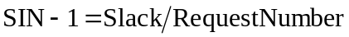
  - 选取使 SIN-1 最小的那个 DataItem 广播,如果sin一样，就选择deadline 最小的那个,那如果sin 和deadline 都一样呢？这个就选个 data 值小的那个。
  - 检查 RequestList 是否有请求已经完成了
  - 重复步骤3
- 须记录的信息
Deadline miss ratio

- DTIU 调度算法
- 用户发送请求 <id, readset, Period>
这一步同 SIN-α
- 服务端将 request 加入 requestList
- 调度过程
  - Check deadline (这一步和论文中的顺序不一样)
  - 对 RequestList 中的每一个Request 计算优先级，DTIU算法中的优先级是针对每个请求的，与SIN-α不同，（可是这两个有区别吗？SIN-α里的是 single data item，对data item 进行计算优先级不就是对request 计算优先级吗？）
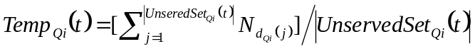
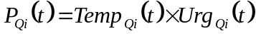
需要说明的是
这里要更改的是，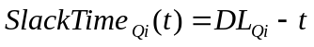 。在论文中SlackTime 用的是第一个公式，但是在这个公式中会出现 0 的情况，所以在实验中用的是第二个公式。
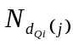 指的是请求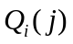这个数据项的request的个数
如果两个请求优先级相等，就选取requestId 小的那个
Relative deadline，absolute deadline，slacktime 这几个概念？
  - 重复步骤3

- 实验说明
  - RM-UO 中的 release policy 用的是最简单的一种方式，论文中的方式还不太清楚。
  - SIN-α是针对single data item 的，怎么样将其运用到multi-data item？如果将其用到 multi-data item ，那他的名字就还叫SIN-α吗
  - Deadline 和 slack 的区别？是不是这样：absolute deadline = currenttime + slack + transmit time
absolute deadline = arrival time+ period
slack time = absolute deadline – now
在计算slack时不考虑transmit time
在check deadline miss 时要考虑transmit time
  - 在 sin 算法中，在检查有没有请求错过截止期的时候，因为sin 算法是针对单个 data itme 来算的，所以很自然的就可以想到对每个 data item 检查他们有没有错过截止期，如果一个 data item 错过了截止期，那么请求了这个 data item 的request 也就错过了截止期。可是在做 dtiu 算法的时候，检查请求是否错过截止期用的方法是对每个请求检查是否错过截止期。对比两个不同的检查方法，发现方法一（对应sin那个方法）有个问题，举个例子：有一个request 请求了三个数据项，当前 clock 为0，period 为2，那么用方法一检查是否错过截止期的时候，这个请求是没有错过截止期，直到第三次检查的时候，发现第三个数据项错过了截止期，才检查到这个 request 错过了截止期，这样就有两个时槽浪费了。用方法二（对应dtiu那个方法）检查时，第一次检查就可以检查到这个request 错过了截止期。现在的问题是在sin算法中检查是否错过截止期应该用原来的方法，还是改用方法二？我觉得还是方法一对sin算法比较自然些，因为sin的调度是针对单个数据项的，所以检查是否错过截止期也应该针对单个数据项。

